- 安装调试准备
  - 本指南适用于梅特勒-托利多仪器（上海）有限公司（以下简称梅特勒-托利多公司）过程检测部销售的在线测试系统。梅特勒-托利多公司的工程师可根据合同到用户现场进行安装调试指导。

  - 现场服务所需工具
用户方应准备的工具包括：通用工具、万用电表、手动铰刀（刀口直径可调节，规格Φ22-26mm）。

  - 安装调试前期准备
在梅特勒-托利多公司技术工程师到达现场前，用户方须完成的工作包括：
- 仪表的安装，仪表的供电和其他相关电气连线；
- 安装配件的安装及焊接；
- 落实人员配合（电工、电焊工、仪表工及其它有关人员）；
- 铺设仪表电缆线；
- pH测量系统的调试还须准备去离子水、滤纸（或其他吸水纸）以及新鲜的缓冲液。
- 如果订购的变送器为pH2050e，要求有良好的接地措施。可将仪表的接地端与公共的仪表接地端相连，该接地端应接入大地。如没有公共的仪表接地，可制作简易接地，方法见下文；

  - 如果用户采用的是非金属反应器（例如塑料、陶瓷、搪玻璃、玻璃钢等），请在安装前通知梅特勒-托利多公司。

  - 选择测量点时应注意有良好的代表性，避开挡板等易造成流动死角的部件，同时应便于操作维护。

- 现场安装注意事项
  - 变送器的电磁防护
变送器的安装位置应远离强电磁干扰设备（如变频器、变频电机等），X050e系列变送器（包括pH2050e、DO4050e和Cond7050e）建议安装防护箱。

  - 防水防潮
仔细阅读有关的产品说明书，包括变送器、护套、探头和电缆等。根据防水等级采取适当的防水措施。如果现场有水滴下，变送器上方应加装挡水板。电缆线如果受潮或有水进入将严重影响测量，因此较潮湿的现场应注意电缆和探头接头处的防水防潮，必要时应采用防水套。

  - 电缆线的铺设与安装
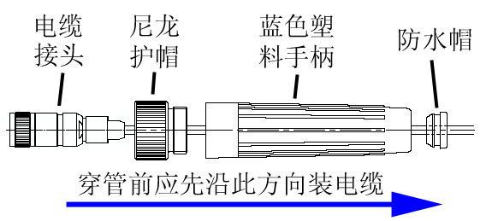
铺设电缆线时应使其自然舒展，不能有死折。
电缆线装入护套时先将护套顶端的黑色橡胶防水帽取下，把电缆穿入护套的蓝色塑料手柄，见图1。待探头与电缆连好后，再拧紧蓝色塑料手柄，将黑色橡胶防水帽压入蓝色塑料手柄的顶端，防水帽的缺口应向下。电缆线从护套上卸下时应先把防水帽取下，然后再依次拆下其他部件。严禁在未拆下防水帽时旋转蓝色手柄。
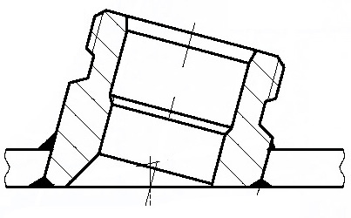
图1
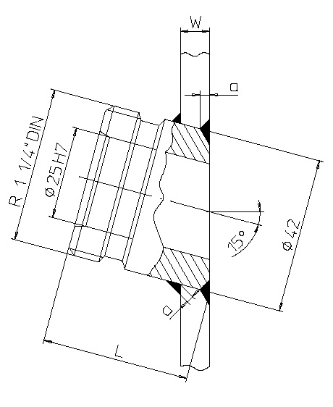
  - 焊入式套管的安装
- 焊接方法：推荐采用氩弧焊，参见《焊入式套管使用说明》。斜面型焊入式套管的垂直安装见图2，水平安装见图3。如使用电弧焊，应采取低电流，尽量减小部件的变形。
图2
图3
水流方向
- 铰刀的使用：焊接后焊入式套管可能会出现变形或有焊渣而使护套无法塞入，需要用铰刀加工。先调小铰刀的刀口直径，加工过程中逐渐扩大，并不断尝试将护套塞入，直到护套正好能用力塞入为止。

  - 简易接地安装建议
- 将紫铜管（Φ30mm左右，长度1~1.5m左右）打入泥土中，灌入饱和盐水（NaCl）。把接地引出线焊接或用螺栓固定在紫铜管上。

- 常见安装方式
  - pH和溶解氧测量系统常见安装方式
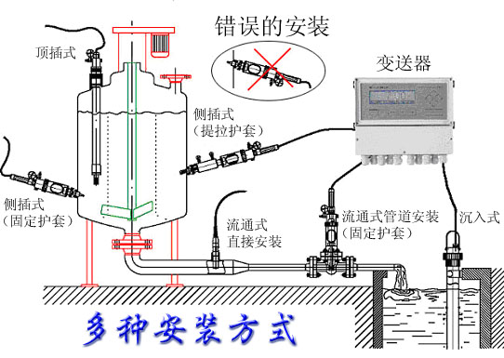
图4
采用侧插式安装时，pH和溶解氧探头要求护套与水平方向至少成15˚角，护套尾部不可向下倾斜，否则会严重影响测量。为了减小气泡对溶解氧探头的干扰，探头的头部应迎着流体，见图3。

  - 电导率探头的安装方式
- 2-电极电导探头的安装
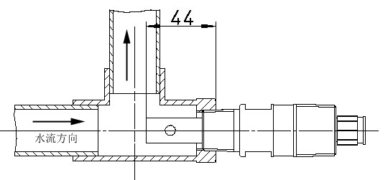

图5 2-电极电导探头的流通安装
这种安装方式能最大限度的减小气泡对测量的影响。
- 4-电极电导探头的安装
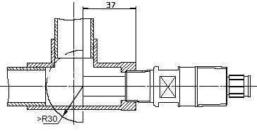
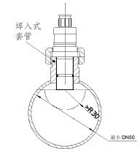

(a) (b)
图6 4-电极电导探头的两种安装方式
（a）流通式安装 （b）管道式安装

- 电感式电导探头的安装
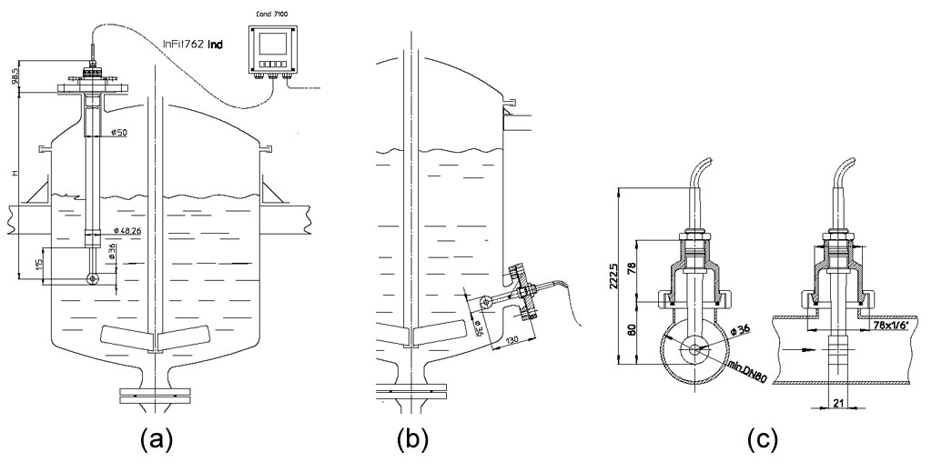
图7 电感式电导探头的三种安装方式
（a）顶插式安装 （b）侧插式安装 （c）管道式安装

  - 在线浊度探头的安装
通常采用侧插式安装（参见图4）。固定式安装用InFit761型护套，提拉式采用InTrac797M/75FSC专用护套。安装时注意探头前端光路不能被遮挡，严禁弯折光缆。

